DIRECCION DE GESTION SOCIO AMBIENTAL

RELATORIO DE IMPACTO AMBIENTAL (RIMA)

MEJORAMIENTO DEL EMPALME RUTA PY 08 (Km 303,6) - COLONIA RÍO VERDE - LA YEYA.

Equipo Consultor:
Lic. Ana Fleitas CTCA I-1389.
Ing. Christian Espinoza CTCA I-1656.
Ing. Alejandro Gimenez CTCA I- 1260.

SEPTIEMBRE
2025

TABLA DE CONTENIDO
1. ANTECEDENTES 5
2. OBJETIVO GENERAL 6
2.1. OBJETIVOS ESPECIFICOS 6
3. IDENTIFICACIÓN DEL PROPONENTE 6
4. AREA DE ESTUDIO 7
4.1. AREA DE INFLUENCIA DIRECTA (AID) 8
4.2. ÁREA DE INFLUENCIA INDIRECTA (AII) 8
5. ALCANCE 9
5.1. DESCRIPCIÓN DEL PROYECTO 9
5.2. ITEMS DE OBRA 9
5.3 DESCRIPCION DE LAS ACTIVIDADES 11
5.3.1 MOVIMIENTO DE SUELO 11
5.3.2 REMOCIONES Y TRASLADOS 12
5.3.3 PAVIMENTOS 14
5.3.4 OBRAS DE DRENAJE 16
5.3.5 OBRAS COMPLEMENTARIAS 16
5.3.6 MOVILIZACIÓN 19
6. DESCRIPCIÓN DE LAS ALTERNATIVAS ANALIZADAS 19
6.1. ALTERNATIVA 0: ESTADO ACTUAL 19
6.2. ALTERNATIVA 1: MEJORAMIENTO DE LA VÍA EXISTENTE 20
7. DESCRIPCIÓN DEL MEDIO 20
7.1. ECORREGIÓN SELVA CENTRAL 20
7.1.1. LIMITES, SUPERFICIE Y COMPOSICIÓN POLÍTICA 21
7.1.1. FLORA Y FAUNA 21
7.1.2. CLIMA 22
7.1.3. GEOLOGÍA Y GEOMORFOLOGÍA 22
7.1.4. HIDROLOGÍA 23
7.1.5. ÁREAS SILVESTRES Y PARQUES PROTEGIDOS 23
7.2. ECORREGIÓN AMAMBAY 24
7.2.1. LÍMITES, SUPERFICIE Y COMPOSICIÓN POLÍTICA 24
7.2.2. FLORA Y FAUNA 25
7.2.3. CLIMA 25
7.2.4. GEOLOGÍA Y GEOMORFOLOGÍA 25
7.2.5. HIDROLOGÍA 26
7.2.6. ÁREAS SILVESTRES PROTEGIDAS Y CONSERVACIÓN 26
7.3. DEPARTAMENTO SAN PEDRO 26
7.3.2. CLIMA 27
7.3.3. HIDROLOGÍA 28
7.3.4. USO DEL SUELO 28
7.3.5. FAUNA Y FLORA 28
7.3.6. COMUNIDADES INDIGENAS 28
7.3.7. ECONOMÍA Y EMPLEO 29
7.3.8. EDUCACIÓN 29
7.4. DISTRITO DE NUEVA GERMANIA 30
7.4.1. POBLACIÓN 30
7.4.2. CLIMA 30
7.4.3. HIDROLOGÍA 30
7.4.4. USO DE SUELO 31
7.4.5. FLORA Y FAUNA 31
7.4.6. COMUNIDADES INDÍGENAS 31
7.4.7. MOVILIDAD Y CONECTIVIDAD VIAL 33
8. PASIVOS SOCIO AMBIENTALES 34
9. METODOLOGÍA DE EVALUACIÓN SOCIO AMBIENTAL 36
9.1. CRITERIOS ADOPTADOS PARA LA EVALUACIÓN AMBIENTAL DE LOS IMPACTOS 36
9.2. MATRIZ CAUSA-EFECTO (LEOPOLD) 36
9.3. GRÁFICO DE INTERACCIONES 37
9.4. LIMITACIONES DE LA METODOLOGÍA 37
10. PLAN DE GESTIÓN AMBIENTAL Y SOCIAL (PGAS) 38
10.1. MITIGACIÓN DE IMPACTOS DIRECTOS 38
11. CONCLUSIONES 39
12. EQUIPO CONSULTOR 40
12.1. CONSULTOR LÍDER 40
12.2. EQUIPO TÉCNICO 40
13. REFERENCIAS 40

ANTECEDENTES

El Ministerio de Obras Públicas y Comunicaciones (MOPC) es el organismo encargado de elaborar, proponer y ejecutar las políticas y disposiciones del Poder Ejecutivo referente a las infraestructuras y servicios básicos para el bienestar, la integración y desarrollo económico del país. El Ministerio tiene como objetivo principal facilitar las infraestructuras públicas de su competencia y establecer normas al respecto, que sean de utilidad a la producción, comercialización y consumo del país.

Lo referido corresponde a disposición expresa de la Ley N° 167 QUE APRUEBA CON MODIFICACIONES EL DECRETO-LEY N° 5 DE FECHA 27 DE MARZO DE 1991 "QUE ESTABLECE LA ESTRUCTURA ORGÁNICA Y FUNCIONES DEL MINISTERIO DE OBRAS PUBLICAS Y COMUNICACIONES"

En el marco de la referida Ley, el MOPC ha elaborado el presente Estudio de Impacto Ambiental Preliminar (EIAp) referente al Proyecto “MEJORAMIENTO DEL EMPALME RUTA PY 08 (KM 303,6) - COLONIA RÍO VERDE - LA YEYA”, con los fines de su presentación ante el Ministerio del Ambiente y Desarrollo Sostenible (MADES), para la obtención de la Declaración de Impacto Ambiental, a los aspectos legales de dar cumplimiento a la Ley Nº 294/93 de Evaluación de Impacto Ambiental, su Decreto reglamentario Nº 453/13 y el Decreto ampliatorio Nº 954/13.

El proyecto se inicia en la Colonia Río Verde, en el empalme con la Ruta PY08 (Km 303,6), y se desarrolla con rumbo noreste hasta alcanzar la comunidad de La Yeya, en el límite con el departamento de Amambay.

La traza contempla una longitud aproximada de 42,68 km, sobre un terreno de relieve levemente ondulado, con pendientes longitudinales de 0 a 5% y dentro de una franja de dominio de 30 metros. Actualmente, el camino es de tierra con un ancho de 7 a 8 metros, lo que limita la transitabilidad y genera dificultades en la conectividad regional, especialmente en época de lluvias.

Con la ejecución del proyecto se prevé la pavimentación asfáltica, la construcción de obras de drenaje y obras complementarias, que permitirán mejorar la seguridad vial y dinamizar la economía regional.

Este mejoramiento beneficiará directamente a las comunidades del área de influencia, facilitando el acceso a servicios básicos, el transporte de la producción agropecuaria y el intercambio social y cultural, todo ello bajo un marco de gestión ambiental preventiva que asegure la mitigación de impactos durante la etapa de construcción de la obra.

OBJETIVO GENERAL

Dar cumplimiento a la normativa legal ambiental vigente, específicamente con la Ley Nº 294/93 de Evaluación de Impacto Ambiental y sus Decretos Reglamentarios Nº 453/13 y Nº 954/13

Garantizar la viabilidad desde el punto de vista socio ambiental, con énfasis en la seguridad de la población que habita dentro del área de influencia.

2.1. OBJETIVOS ESPECIFICOS

- Identificar los potenciales impactos ambientales y sociales resultantes del Proyecto.
- Categorizar los impactos y alteraciones en el medio natural y social, que pudieran causar el Proyecto.
- Determinar las medidas de prevención y mitigación de impactos socio ambientales negativos indirectos y directos.
- Adecuar el Proyecto a las normativas legales vigentes del país y de la región en materia ambiental.
- Elaborar medidas de mitigación de impacto ambiental en los Programas componentes del Plan de Gestión Ambiental y Social.

IDENTIFICACIÓN DEL PROPONENTE

Proponente | Ministerio de Obras Públicas y Comunicaciones, MOPC
RUC | 80004239-5
Dirección Administrativa | Oliva 411 c/ Alberdi
Ciudad | Asunción, Paraguay
Teléfono / Fax | 595-21-4149000
Correo electrónico | comunicaciones@mopc.gov.py
Página web | www.mopc.gov.py
Responsable | Ing. Claudia Centurión, Ministra
Representante Legal ante el MADES | Abg. Guadalupe Rivas Royg, Directora de la Dirección de Gestión Socio Ambiental (DGSA)
Dirección responsable de la ejecución | Dirección de Caminos Vecinales.
Tabla 1. Identificación proponente. Fuente: propia, 2025.

AREA DE ESTUDIO

El proyecto se encuentra ubicado en la Región Oriental de la República del Paraguay, específicamente en el sector norte del país, dentro del distrito de Nueva Germania, Departamento de San Pedro. A continuación, se detallan las coordenadas geográficas que delimitan el área de emplazamiento del proyecto.

Departamento | Distrito | Zona | Coordenadas de Inicio
Departamento | Distrito | Zona | X | Y
San Pedro | Nueva Germania | UTM/WGS84-21J. | 553839.00 m E | 7384304.00 m S
San Pedro | Nueva Germania | UTM/WGS84-21J. | Coordenadas de Fin
San Pedro | Nueva Germania | UTM/WGS84-21J. | X | Y
San Pedro | Nueva Germania | UTM/WGS84-21J. | 586356.00 m E | 7401025.00 m S
Tabla 2. Coordenadas del Proyecto. Fuente: propia, 2025.
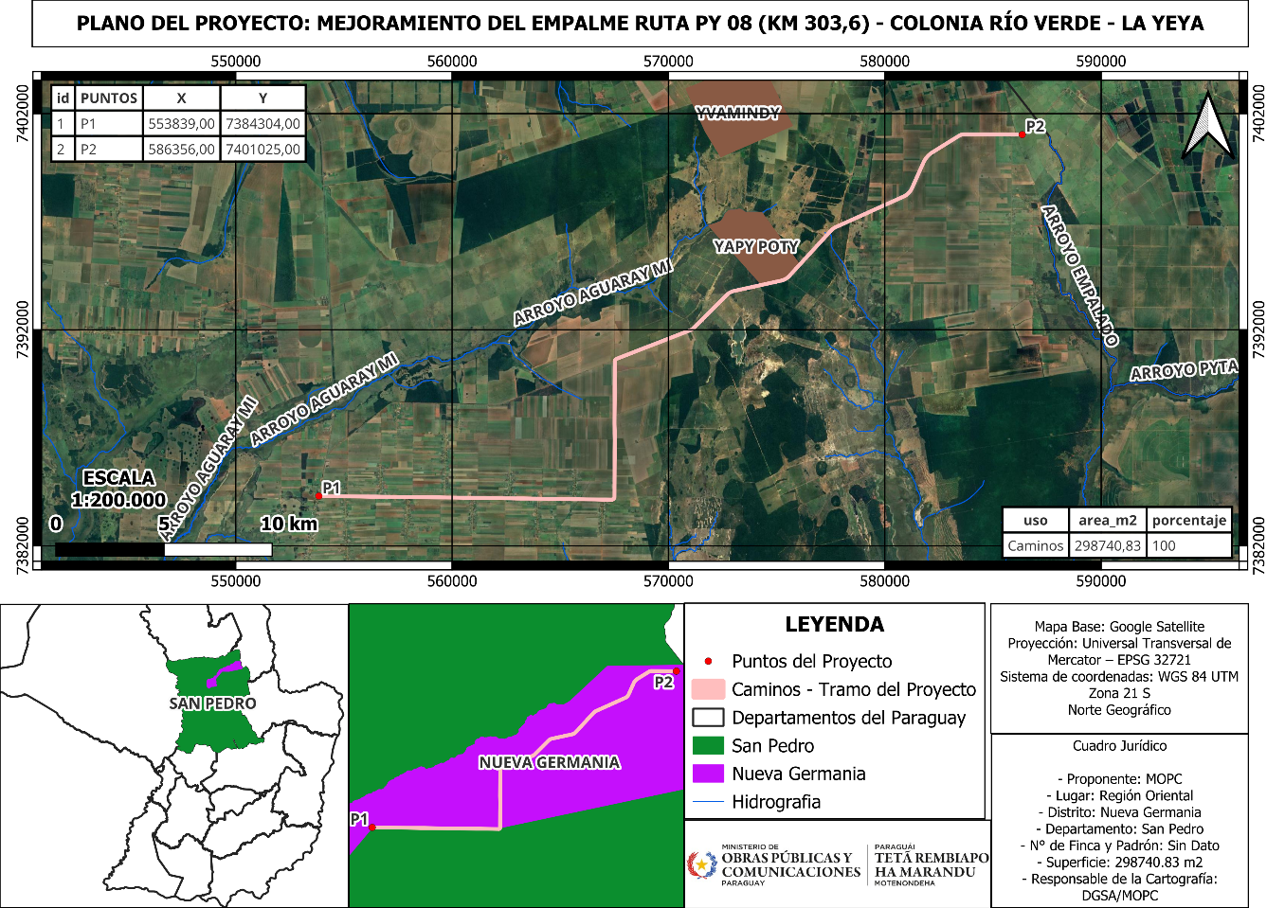
Figura 1. Plano del proyecto. Fuente Propia, 2025.

4.1. AREA DE INFLUENCIA DIRECTA (AID)

Comprende el ámbito espacial donde se manifiestan los efectos directos, a corto y largo plazo, permanentes y transitorios, producidos por la obra.

El AID corresponde usualmente a: i) el derecho de vía donde se asentará la infraestructura vial bajo análisis; ii) la franja formada a lo largo del trazado de la vía a cada lado de su eje, Para el proyecto se definió el Área de Influencia Directa (AID) en 30 metros, contados a cada lado del eje central, totalizando 60 metros.

4.2. ÁREA DE INFLUENCIA INDIRECTA (AII)

El área de influencia indirecta de un proyecto se refiere a todo el espacio geográfico, incluyendo todos los factores ambientales dentro de él, que pudieran sufrir cambios cuantitativos o cualitativos en su calidad debido a las acciones en la ejecución de un proyecto, obra, o actividad. Es el territorio en el que se producen impactos debidos a las actividades inducidas por el proyecto vial.

Se definió, a razón de unos 1000 metros a cada lado del eje central de la vía, como objeto del área de influencia indirecta del proyecto, totalizando 2000 m; constituida principalmente por el entorno social y las vías de circulación y de acceso. En la Imagen que se presenta a continuación se visualiza las áreas de influencia directa e indirecta del proyecto.

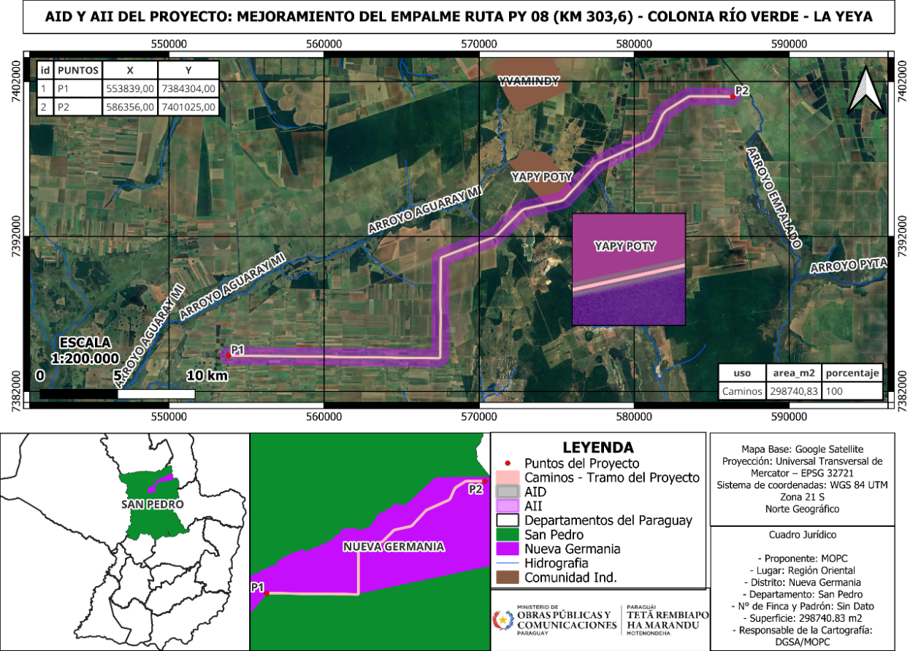
Figura 2. Áreas de Influencias Directa e Indirecta del Proyecto. Fuente Propia, 2025.

ALCANCE

5.1. DESCRIPCIÓN DEL PROYECTO

El proyecto vial consiste en la pavimentación del tramo Empalme Ruta PY08 (km 303,6) – Colonia Río Verde – La Yeya, con una longitud aproximada de 42,68 km, ubicado en el departamento de San Pedro y llegando hasta el límite con Amambay. Actualmente, el camino es de tierra, lo cual limita la conectividad y dificulta el tránsito, especialmente en épocas de lluvias.

La traza proyectada se desarrolla sobre un relieve levemente ondulado, con pendientes longitudinales que varían entre 0 y 5%, dentro de una franja de dominio de 30 metros.

El diseño aprovecha en gran medida el camino existente, aunque requiere adecuaciones para cumplir con los radios mínimos de curvatura y garantizar las velocidades de diseño establecidas: 80 km/h en zona rural y 40 km/h en zona urbana. Asimismo, el sistema de drenaje será mejorado mediante la instalación de alcantarillas tubulares con sus respectivas cabeceras, asegurando un manejo eficiente de las aguas pluviales. Para reforzar la seguridad vial, se implementará señalización horizontal y vertical, junto con barandas metálicas de contención vehicular en áreas estratégicas.

Las obras principales comprenden el movimiento de suelos, la conformación de terraplenes, la pavimentación asfáltica y la ejecución de obras de drenaje, que incluyen alcantarillas celulares de hormigón armado. Asimismo, se contemplan obras complementarias como señalización vertical y horizontal, barandas metálicas de defensa en puntos críticos, protección vegetal en taludes, y la reposición de alambrados y servicios afectados.

5.2. ITEMS DE OBRA

Las actividades previstas en el Proyecto se presentan en la tabla a continuación:
MOVIMIENTO DE SUELOS
1 | Desbroce, Despeje y Limpieza | HA | 43
2 | Excavación de Zanja de Drenaje | m³ | 6.576
3 | Excavación No Clasificada | m³ | 10.000,00
4 | Excavación de Bolsones | m³ | 15.000
5 | Terraplén | m³ | 638.666,13
REMOCIÓN DE ESTRUCTURAS EXISTENTES
6 | Remoción de Estructuras | un | 1,00
7 | Traslado de Alambrado | ml | 5.400,00
8 | Traslado de Líneas Eléctricas | un | 3,00
9 | Remoción de Empedrado | m² | 1.350,00
PAVIMENTO
10 | Sub Base Granular 70/30 | m³ | 96.768,00
11 | Base Granular 90/10 | m³ | 67.496,00
12 | Concreto Asfáltico esp. 5 cm | m³ | 15.050,00
13 | Concreto Asfáltico esp. 3 cm | m³ | 18.102,00
14 | Riego de Liga | m² | 431.400,00
15 | Riego de Imprimación | m² | 431.400,00
OBRAS DE ARTE Y DRENAJE
16 | Alcantarilla Celular H°A° 1 [ ] 1,00x1,00 | ml | 45,00
17 | Alcantarilla Celular H°A° 1 [ ] 3,00x3,00 | ml | 15,00
18 | Alcantarilla Celular H°A° 2 [ ] 1,00x1,00 | ml | 15,00
19 | Alcantarilla Celular H°A° 2 [ ] 1,50x1,50 | ml | 30,00
20 | Alcantarilla Celular H°A° 2 [ ] 2,50x2,50 | ml | 15,00
21 | Alcantarilla Celular H°A° 3 [ ] 1,00x1,00 | ml | 60,00
22 | Alcantarilla Celular H°A° 3 [ ] 1,50x1,50 | ml | 45,00
23 | Alcantarilla Celular H°A° 3 [ ] 2,50x2,50 | ml | 30,00
24 | Alcantarilla Celular H°A° 3 [ ] 3,00x3,00 | ml | 15,00
25 | Cunetas Revestidas de Hormigón | m³ | 2.182,40
26 | Disipador de Energía | un | 12,00
OBRAS COMPLEMENTARIAS
27 | Señalización Vertical | m² | 66.83
28 | Señalización Horizontal | m² | 13.337,08
29 | Tachas Reflectivas | un | 7166.66
30 | Protección Vegetal de Taludes | m² | 258.000,00
MOVILIZACIÓN
31 | Cartel de Obra | un | 2,00
32 | Movilización de Obra (3%) | gl | 1,00
Tabla 3. Rubros a ejecutar en el Proyecto. Fuente: propia, 2025.

A continuación, se desarrollan las actividades a realizarse en el proyecto, los trabajos especificados en esta sección se adecuarán según lo estipulado en las Especificaciones Técnicas Ambientales Generales (ETAG 2023):

5.3 DESCRIPCION DE LAS ACTIVIDADES

MOVIMIENTO DE SUELO

- Desbosque, desbroce y despeje: Este trabajo consistirá en el desbosque, desbroce, remoción y eliminación de todo producto vegetal y desechos, en todo el ancho destinado a la plataforma del camino, banquinas, taludes y áreas adyacentes, hasta una distancia mínima de 5 metros más allá del borde de las cunetas de desagúes y/o del pie de los taludes del terraplén o de la parte superior de los taludes de cortes o según órdenes de la Fiscalización. Incluye ta remoción y retiro de tierra con materia orgánica o barrosa dentro de esas áreas.

En las zonas donde los suelos son fácilmente erosionables, estos trabajos deberán llevarse al ancho mínimo, compatible con la construcción de la obra, a los efectos de mantener la mayor superficie posible, con la cubierta vegetal existente, como medio de evitar la erosión.

Los trabajos de desbosque, desbroce y limpieza deberán ser ejecutados antes de dar comienzo a otros trabajos subsecuentes, incluso los trabajos de topografía.

- Excavación de zanja de drenaje: Este trabajo consistirá en la excavación necesaria para la construcción de zanjas laterales en zonas anegadizas, canales o zanjas de desagües nuevas o el ensanchamiento o rectificación de zanjas existentes, aguas arriba y/o aguas abajo de las bocas de entrada de las alcantarillas, en un todo de acuerdo con estas Especificaciones, los Planos y Ordenes de Trabajo emitidas por la Fiscalización.

- Excavación no clasificada: Este trabajo consistirá en toda excavación necesaria para la construcción del camino, e incluirá la ejecución de desmontes y faldeos, la construcción, profundización y rectificación de cunetas, la apertura y excavación de préstamos para extracción de suelos, la remoción de materiales para destape de yacimientos, la profundización de los desmontes, o la excavación del terreno natural en la base de asiento de los terraplenes cuando esté indicado en los planos, o cuando sea ordenado por la Fiscalización el reemplazo de los materiales existentes, en la profundidad que se indique en cada caso; la carga y descarga de los materiales excavados y su transporte hasta el lugar de utilización o de depósito, y todo otro trabajo de excavación no incluido en otro Ítem del Contrato y necesario para la terminación del camino, de acuerdo con los perfiles e indicaciones de los planos, las especificaciones respectivas y las órdenes de la Fiscalización.

Incluirá, así mismo, la conformación, el perfilado y la conservación de taludes, banquinas, calzadas, subrasantes, cunetas, préstamos y demás superficies formadas con los productos de la excavación, o dejados al descubierto por la misma.

Todo material adecuado extraído de la excavación deberá ser utilizado, hasta donde sea factible, en la construcción del terraplén, taludes, asiento y relleno para estructuras, así como con otros fines que se muestren en los planos o que ordene la Fiscalización.

Todo material no utilizado deberá ser esparcido ordenadamente en el lugar, o sitio indicado por la Fiscalización, sin afectar al aspecto paisajístico de la región.

- Excavación de bolsones: Este trabajo consistirá en la excavación necesaria cuando en la construcción de terraplenes nuevo, o en el alteo de los existentes se requiera la remoción y sustitución de todo material que a juicio de la Fiscalización no sea apto como terreno de fundación o como asiento de terraplén.

La excavación de bolsones comprende la remoción de suelos inestables o anegadizos, localizados en forma de bolsas o zonas de esteros o cualquier otro similar que por su naturaleza implique la utilización de equipo y métodos no convencionales, Se consideran suelos no aptos aquellos que contienen materia orgánica o que poseen límite líquido superior a 50.

Todos los trabajos incluidos en el ítem deberán ejecutarse de acuerdo con las siguientes especificaciones y/u órdenes de trabajos emitidas por la Fiscalización.

- Terraplén: Este trabajo comprenderá la provisión (excavación, carga y transporte), colocación y compactación de los suelos aptos provenientes de los lugares de préstamos, y de las excavaciones efectuadas dentro de la zona de obra, previamente aprobados por la Fiscalización, todo de acuerdo con estas Especificaciones y en conformidad a las alineaciones, cotas, secciones transversales y dimensiones dadas en los Planos y/u Órdenes de Trabajo.

REMOCIONES Y TRASLADOS

- Remoción de estructuras existentes: Este ítem consistirá en los siguientes trabajos:

- Remoción, desarme o demolición de obras, elementos y estructuras existentes dentro del área de trabajo, que interfieran con la ejecución de las obras o sea necesario su reemplazo, según se indique en el Proyecto. Se incluye el desarme y/o demolición de estructuras de hormigón armado o de cualquier otro material.
- Desarme, extracción y traslado de postes de cualquier tipo, excepto los postes de tendido eléctrico, que estén instalados en los límites del ancho de la plataforma de trabajo.
- Remoción de los carteles de señalización vial existentes.
- Remoción de isletas divisorias o canalizadoras existentes.

Después de clasificarse e inventariarse todos los componentes o piezas constituyentes de las obras desarmadas que se podrán reutilizar, se deberán trasladar a lugares de almacenamiento que se señale en el Proyecto o lo ordene la Fiscalización. En caso contrario, los elementos no utilizables deberán trasladarse a depósitos o botaderos autorizados, y disponerse conforme a lo establecido en las ETAGs.

Ninguna estructura u obra de drenaje que se encuentre en servicio deberá ser removida antes de haberse ejecutado las obras de reemplazo, provisorias o definitivas, que permitan dar continuidad a ese servicio.

Salvo que en el Proyecto se indique otra cosa, el diseño y construcción de obras provisorias destinadas a mantener el servicio y el tránsito, serán de cargo y responsabilidad del Contratista.

- Traslado de alambrados: El trabajo consistirá en retirar de su emplazamiento el alambrado existente, seleccionar aquellos materiales que a juicio de la Fiscalización sean aprovechables, completar esta cantidad con otros materiales nuevos que resulten indispensables para satisfacer las exigencias de estas Especificaciones y construir con ellos un nuevo alambrado sobre la línea señalada en los Planos o indicada por la Fiscalización.

- Traslado de líneas eléctricas: este Ítem abarcará los trabajos necesarios para trasladar las columnas y líneas de transmisión de electricidad de la Administración Nacional de Electricidad (ANDE) destinados al transporte de energía eléctrica, tanto de media como de baja tensión, actualmente ubicados en la franja de dominio, en los lugares indicados en los planos.

- Remoción de empedrado: Este trabajo, consistirá en la remoción del pavimento tipo empedrado, hasta la cota indicada en los planos u órdenes de la Fiscalización. Comprende además la carga y descarga de los materiales removidos y su transporte hasta el lugar de utilización o de depósito.

Todo material adecuado removido podrá ser utilizado, hasta donde sea factible, en la construcción de terraplenes, taludes, asiento, relleno para estructuras y sub bases, así como con otros fines que se indiquen en los planos o que ordene la Fiscalización.

Todo material no utilizado, obtenido con este trabajo, deberá ser transportado y depositado a los lugares indicados por la Fiscalización, los cuales serán medidos y pagados como “Remoción de Capa de Suelo Cemento Existente”.

PAVIMENTOS

- Sub Base granular estabilizada 30/70 CBR >80%: Este trabajo consiste en el suministro, transporte, colocación y compactación de material de sub base granular aprobado sobre una superficie preparada, en una o varias capas, de conformidad con los alineamientos, pendientes y dimensiones indicados en los planos del proyecto o establecidos por la Fiscalización.

- Sub Base de suelo cemento 3%: Este trabajo consistirá en la construcción de una Sub-Base de Suelo Cemento, elaborada con una mezcla homogénea de suelo, cemento portland y agua, en una proporción seca en peso de suelo, que mezclado con cemento portland al porcentaje requerido mínimo (en peso), dé como resultado una resistencia mínima de 15 kg/cm2.

La Sub base de Suelo Cemento será construida de acuerdo con la presente especificación y en conformidad con los alineamientos, pendientes longitudinales y transversales, espesores y demás detalles indicados la sección transversal del proyecto.

- Sub Base de macadam hidráulico (CBR >80%): La Sub base de macadam hidráulica consistirá en una o más capas de piedra triturada y material de relleno, construidas sobre la subrasante previamente preparada y en conformidad con los alineamientos, perfiles, dimensiones y secciones transversales establecidos en los planos. Este trabajo deberá ser comenzar con la construcción de una pista de prueba de largo suficiente como para establecer los registros constructivos para la obtención de una densidad mínima de la capa de base acabada igual al 90% del peso específico de la piedra utilizada.

- Base granular estabilizada 10/90 (CBR >100%): Consiste en trabajos de elaboración y colocación de una capa constituida de piedra triturada graduada estabilizada granulométricamente. Los componentes de la mezcla constituyen: piedra triturada, finos de trituración y arena de yacimiento o de río, tal que mezclados entre dentro de la faja granulométrica indicada en el numeral “Materiales”, facilite la compactación y con un grado mínimo de 93% de la energía de compactación del T-180 se obtenga el CBR exigido para las capas de estabilizado granulométrico (100%).

La capa de piedra triturada graduada estabilizada granulométricamente será construida, de acuerdo con la presente especificación y en conformidad con los alineamientos, pendientes longitudinales y transversales, espesores y demás detalles indicados en los planos del proyecto.

Comprende, además, la preparación de la capa en el ancho establecido en los Planos, la colocación, compactación y terminación de la mezcla de material granular en las cantidades que permitan, alcanzar la espesura proyectada.

Preservación del Medio Ambiente:

A efectos de disminuir el impacto ambiental producido como consecuencia de la ejecución de este ítem, el Contratista deberá tener en cuenta lo siguiente:

- Los equipos a ser utilizados en la ejecución de este Ítem, deberán ser tales que las operaciones de los mismos no causen efectos negativos en el equilibrio ambiental.
- El Contratista deberá poner mucho cuidado durante la ejecución de este Ítem, en no provocar derrames de materiales, combustibles u otros, en la zona de ejecución del trabajo, bajo ningún concepto.
- Terminadas las operaciones de este Ítem el Contratista deberá recoger todo material Sobrante que haya sido esparcido en el terreno durante la ejecución del trabajo y trasladarlos a lugares fuera de la zona de Obra a donde indique la Fiscalización.

- Carpeta de concreto asfáltico: La Carpeta de Concreto Asfáltico es un revestimiento flexible que resulta de la mezcla en caliente en planta adecuada, del agregado mineral graduado, del relleno mineral (filler), del material bituminoso y del aditivo mejorador de adherencia, distribuido y compactado en caliente. La superficie sobre la que se aplicará la capa asfáltica será previamente preparada según el caso considerado y la mezcla será esparcida de modo que presente, luego de la compactación, el espesor de proyecto indicado en los planos.

- Carpeta de concreto asfáltico: Consiste en trabajos de riegos con material asfáltico que podrán ser de Imprimación de superficies de capas de materiales estabilizados, como forma de preparación de la superficie para recibir una posterior aplicación de un riego asfáltico, o de liga o adherencia entre una capa existente en la carretera y una capa de concreto asfáltico a colocar, para ser aplicado en los ítems de contrato:

- Imprimación Asfáltica.
- Riego de Liga.

La ejecución de riegos asfálticos incluye las siguientes operaciones:
- Verificación del correcto funcionamiento del equipo de riego.
- Calibración y ajuste de la barra de riego.
- Acondicionamiento del material a regar (temperatura de colocación.
- Preparación de la superficie que va a recibir el riego.
- Preparación de los elementos para formar juntas de trabajo.
- Distribución del material bituminoso.

OBRAS DE DRENAJE

- Alcantarilla Celular: Este trabajo consistirá en la construcción de alcantarillas celulares de concreto armado, de acuerdo con estas Especificaciones, en los lugares indicados en los Planos y/u Ordenes de Servicio, en conformidad con los alineamientos, rasantes y dimensiones allí estipulados.

Este trabajo incluirá el suministro de los hormigones especificados como así también el acero para refuerzo; ejecución del lecho de asiento; colocación de las armaduras conforme a lo especificado, construcción de cabeceras de concreto armado, relleno y compactación, remoción y despeje de toda la excavación sobrante y del material desechado.

- Cuneta revestida de hormigón: Este trabajo consiste en el acondicionamiento y el recubrimiento con concreto de las cunetas del proyecto de acuerdo con las formas, dimensiones y en los sitios señalados en los planos o determinados por la Fiscalización.

- Disipador de energía: Este trabajo consiste en la ejecución de dispositivos en hormigón, principalmente en las extremidades aguas debajo de las cunetas, bajadas de agua en terraplenes y alcantarillas, con el propósito de preservar las obras de arte y drenaje previniendo y controlando la erosión ocasionada por el exceso de velocidad del agua. Se ejecutarán de acuerdo con las formas, dimensiones y en los sitios señalados en los planos o determinados por la Fiscalización.

OBRAS COMPLEMENTARIAS

- Señalización vertical: Esta Sección se refiere a la provisión e instalación de señalización caminera del tipo vertical lateral incluyendo los postes de sustentación, y todos los elementos accesorios requeridos.

De no especificarse en el proyecto otra cosa, los trabajos abarcados en esta sección estarán de acuerdo, en lo que corresponda, con el Manual de Carreteras del Paraguay (MOPC), y/o las Disposiciones Especiales del MOPC al respecto. El diseño y ubicación de las señales estarán de acuerdo con lo indicado en los Planos y en estas Especificaciones.

- Señalización horizontal: Esta Sección se refiere a la demarcación de pavimento con los productos que se indican en la presente Especificación Técnica.
Los criterios a ser adoptados para la demarcación de líneas y figuras en los pavimentos se encuentran detallados en los planos y detalles del proyecto, y los mismos deberán ser respetados, salvo indicaciones de la Fiscalización.

Esta Sección establece las características que deben reunir los materiales y equipos a utilizar, define los criterios para evaluar el nivel de calidad de las demarcaciones y establece las condiciones de ejecución de las obras, incluido el control de calidad en todas sus fases.

El carácter retroreflectante de la demarcación se conseguirá mediante la incorporación de microesferas de vidrio por medio de algunos de los siguientes métodos:

- Durante el proceso de fabricación (sólo para termoplásticos), conjuntamente con un sembrado;
- Incorporado al material previo a su aplicación (premezclado), conjuntamente con un sembrado; o
- Durante su aplicación (sembrado).

- Elementos reflectivos: Consiste en trabajos complementarios de señalización horizontal mediante el empleo de elementos reflectivos, que tienen por finalidad remarcar o delinear segmentos de carretera que por su peligrosidad o condiciones de diseño o visibilidad requieran ser resaltados para advertir al usuario de su presencia, para ser aplicados en los Ítems de contrato:

- Tacha Reflectiva.
- Tachón Reflectivo.

- Protección vegetal: Los trabajos comprendidos en la presente Sección se refieren a la protección contra la erosión de taludes de terraplenes o los lugares señalados en los documentos del Proyecto, o donde lo indique la Fiscalización.

Esta protección se llevará a cabo mediante la colocación de un recubrimiento vegetal constituido por suelo orgánico y semillado de pasto de las variedades Brachiaria (Brachiaria decumbens), Gatton Panic, y Avena Strigosa, de conformidad con lo especificado en el Proyecto, o lo indicado por la Fiscalización.

La protección vegetal de taludes deberá ser colocado a medida que avanza el terraplén en altura, y de ningún modo se permitirá la permanencia del terraplén sin esta cobertura más allá de 1 (un) Km corrido.

MOVILIZACIÓN

- Cartel de Obra: El Contratista proveerá y erigirá dos carteles(uno en el inicio y el otro en el final) del tramo (la Obra) a su cargo, los que servirán para indicar en ellos básicamente los siguientes: Ministerio de Obras Públicas y Comunicaciones, el nombre de la Fiscalización, el nombre del Contratista, fondos de financiamiento y otros datos que se indiquen en los planos de obra u órdenes de la fiscalización Estos carteles serán erigidos dentro de los treinta días posteriores a la Orden de Inicio y serán conservados en buenas condiciones durante todo el periodo del Contrato.

- Movilización y Desmovilización: El Contratista suministrará todos los medios de locomoción y transportará sus equipos, repuestos, materiales no incorporados a la Obra, etc. al lugar de la construcción y adoptará todas las medidas necesarias a fin de comenzar la ejecución de los distintos Ítem de las obras dentro de los plazos previstos, incluso la instalación de los campamentos necesarios para sus operaciones.

Este ítem comprende además el traslado de personal y otros, que sean necesarios al lugar en que desarrollará la obra antes de iniciar y al finalizar los trabajos. La movilización incluye la obtención y pago de permisos y seguros.

DESCRIPCIÓN DE LAS ALTERNATIVAS ANALIZADAS

Con el objetivo de mejorar la transitabilidad, la conectividad regional y la seguridad vial en el tramo Empalme Ruta PY08 (km 303,6) – Colonia Río Verde – La Yeya, se analizaron dos alternativas principales para abordar la problemática existente en la vía. A continuación, se describen cada una de ellas:

6.1. ALTERNATIVA 0: ESTADO ACTUAL

Esta alternativa corresponde a la no ejecución del proyecto, manteniéndose el camino en su condición actual de calzada de tierra con ancho variable entre 7 y 8 metros.

En estas condiciones, la vía presenta limitaciones de seguridad, transitabilidad reducida en periodos de lluvias y mayores costos de operación vehicular.

La falta de pavimentación seguirá afectando negativamente la conectividad regional y dificultando el acceso a servicios básicos y a los centros de producción y comercialización.

Desde la perspectiva ambiental, esta alternativa evitaría los impactos asociados a la fase constructiva, pero prolongaría impactos sociales y económicos indirectos, como el aislamiento en temporadas de intransitabilidad, la inseguridad vial y la pérdida de oportunidades de desarrollo local.

6.2. ALTERNATIVA 1: MEJORAMIENTO DE LA VÍA EXISTENTE

Esta alternativa contempla el mejoramiento y pavimentación asfáltica del tramo existente de 42,68 km, incluyendo movimiento de suelos, conformación de terraplenes, obras de drenaje (alcantarillas celulares de hormigón armado) y obras complementarias (señalización, protección vegetal en taludes y reposición de servicios afectados). La traza se ajusta en ciertos sectores para cumplir con radios mínimos de diseño, estableciendo velocidades de 80 km/h en zona rural y 40 km/h en zona urbana.

Esta alternativa fue seleccionada por ser la más adecuada técnica, social y ambientalmente, ya que permite mejorar la conectividad, incrementar la seguridad vial, reducir los costos de transporte y dinamizar la economía regional.
Aunque implica impactos ambientales temporales durante la fase constructiva, estos son manejables mediante la aplicación del Plan de Gestión Ambiental, lo que la convierte en la opción más eficiente y sostenible.

DESCRIPCIÓN DEL MEDIO

En este apartado se presentan las características físicas, biológicas y socioeconómicas del entorno donde se desarrollará el proyecto, proporcionando un panorama integral del medio en el que se insertará el Proyecto.

7.1. ECORREGIÓN SELVA CENTRAL

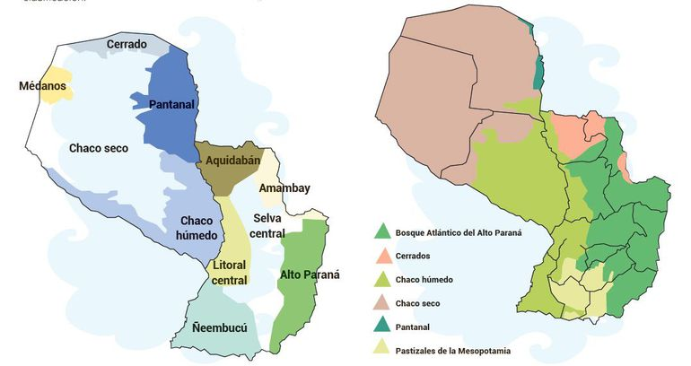
Figura 3. Ecorregiones del Paraguay.

Desde la Progresiva 0+000 hasta la 34+150, aproximadamente, el proyecto se encuentra dentro de la Ecorregión Selva Central, según lo establecido en la Resolución MADES N° 614/2013, que establece el marco legal de ecorregiones para la planificación ambiental.

7.1.1. LIMITES, SUPERFICIE Y COMPOSICIÓN POLÍTICA

La Ecorregión Selva Central, conforme a la Resolución MADES N° 614/2013, ocupa una superficie aproximada de 38.400 km² en la Región Oriental del Paraguay. Limita al norte con la ecorregión del Aquidabán, al este con las de Amambay y Alto Paraná, y al oeste con Ñeembucú y el Litoral Central. Hacia el sur y oeste se establecen las transiciones con las praderas del Litoral Central.

En cuanto a su composición política, comprende territorios de los departamentos de San Pedro, Canindeyú, Guairá, Caaguazú, Paraguarí, Caazapá, Cordillera y Concepción. Dentro de su territorio se desarrollan múltiples comunidades naturales como humedales, lagunas, ríos, arroyos, sabanas, bosques semicaducifolios y roquedales, lo que refleja su diversidad ecológica y paisajística.

7.1.1. FLORA Y FAUNA

La Selva Central presenta un bosque subtropical húmedo, con árboles que alcanzan hasta 35 metros de altura. Entre las especies más representativas se encuentran el lapacho (Handroanthus impetiginosus), el cedro (Cedrela fissilis), el yvyrapytã (Peltophorum dubium), el incienso (Myroxylon balsamum), el guatambú (Balfourodendron riedelianum), el yvyra ju (Chlorophora tinctoria), el peterevy (Cordia trichotoma) y la cancharana (Cabralea canjerana). También se registran especies en categoría de amenaza, como la percha (Aspidosperma polyneuron) y diversas cactáceas.

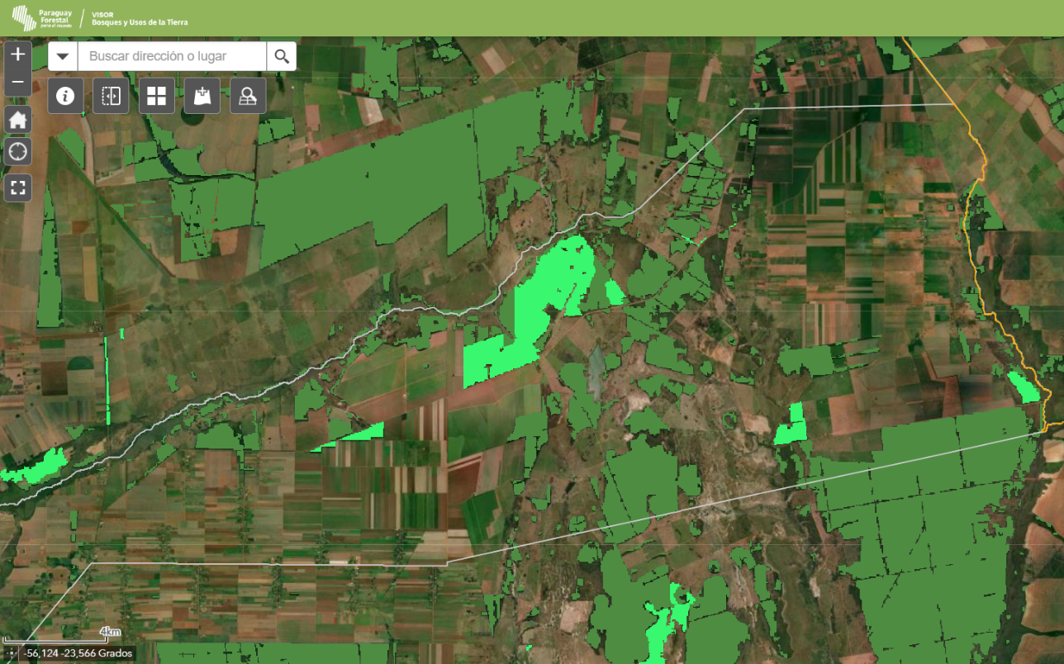
Figura 4. Bosques Nativos y Plantaciones Forestales en el área de influencia del Proyecto. Fuente: Visor Forestal del Infona, 2022.
En cuanto a la fauna, la ecorregión alberga una de las mayores riquezas biológicas de Paraguay, con mamíferos como el jaguar (Panthera onca), el tapir (Tapirus terrestris), el oso hormiguero (Myrmecophaga tridactyla) y aves como el pájaro campana (Procnias nudicollis), el tucán toco (Ramphastos toco) y loros de diferentes especies. Esta diversidad ha motivado su reconocimiento como un Hot Spot de biodiversidad mundial.

7.1.2. CLIMA

El clima predominante es subtropical húmedo, con una temperatura media anual de 21,9 ºC. Los registros meteorológicos indican extremos térmicos de hasta 40,4 ºC (diciembre de 1985) y mínimas de –2,0 ºC (agosto de 1981), con un promedio de cinco días de heladas al año.

La precipitación media anual es de 1.600 mm, distribuida de manera uniforme a lo largo del año, lo que favorece el mantenimiento de la cobertura forestal y los ecosistemas asociados, como humedales, lagunas y cursos de agua permanentes.

7.1.3. GEOLOGÍA Y GEOMORFOLOGÍA

El relieve de la Selva Central es ondulado y en partes muy accidentado, con altitudes que varían entre 70 m y 760 m, aunque predominan valores entre 86 m y 516 m.

Desde el punto de vista geológico, en la región se destacan la Formación Misiones (Triásico–Jurásico) al este, la Formación Independencia (Permocarbonífero Superior) en el sector central y el Grupo Aquidabán (Permocarbonífero Inferior) en el centro-oeste.

En cuanto a los suelos, predominan los rojos amarillentos podzólicos y latosoles, de color castaño rojizo, basálticos y lateríticos, con baja fertilidad natural pero con buenas propiedades físicas como porosidad, drenaje y aireación, que favorecen la cobertura forestal.

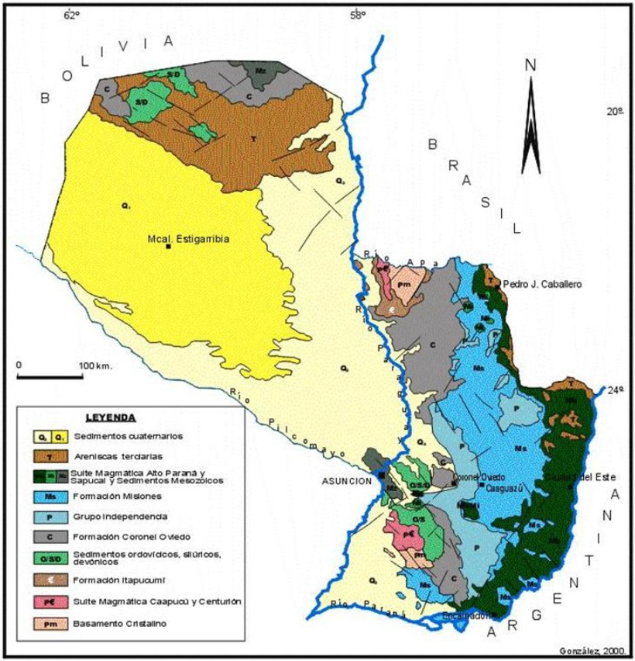
Figura 5. Mapa Geológico de Paraguay.

7.1.4. HIDROLOGÍA

La Ecorregión Selva Central está insertada dentro de la vasta cuenca del Plata, y su escorrentía alimenta tanto al río Paraguay como al Paraná.

El paisaje hidrológico de la región se caracteriza por una densa red de arroyos, nacientes, lagunas, esteros y cuerpos de agua conformados por escurrimientos superficiales típicos de tierras onduladas y con buen drenaje, resultantes de su relieve accidentado y suelo permeable.

Entre sus cursos de agua más representativos se encuentran el río Jejuí Guazú, el río Ypané y el río Manduvirá, que junto a numerosos arroyos, lagunas y esteros conforman un entramado vital para el equilibrio ambiental y la conectividad natural de la región.

7.1.5. ÁREAS SILVESTRES Y PARQUES PROTEGIDOS

Dentro de la Selva Central se localizan varias áreas protegidas de gran relevancia ecológica, entre las que se destacan:

- Parque Nacional Ybytyruzú: La Reserva/Parque Nacional Ybytyruzú corresponde a la Cordillera del Ybytyruzú, ubicada entre los departamentos de Guairá y Caazapá. Esta serranía conformada por picos como Tres Kandu alberga abundante riqueza vegetal y fauna, además de arroyos cristalinos y saltos como el Salto Suizo, con una caída de cerca de 62 metros. La zona fue declarada Área de Recursos Manejados en 1990 y destaca por su valor escénico, sus recursos naturales y la diversidad biológica que conserva.

- Parque Nacional Caazapá: El Parque Nacional Caazapá (también referido como Caaguazú) está situado en el sureste del país y abarca aproximadamente 16.000 hectáreas de bosques subtropicales semicaducifolios. Estos bosques forman parte de la región del Atlántico Interior, aunque gran parte de esta ecorregión ha sido degradada y su cobertura original ha disminuido significativamente.

- Monumento Natural Cerro Acahay: El Monumento Natural Macizo Acahay fue declarado como tal mediante el Decreto N° 13.682 de 1992 y comprende una superficie de aproximadamente 2.500 hectáreas. Este cerro —ubicado en el Departamento de Paraguarí y de origen volcánico— alcanza altitudes entre 560 y 672 m. Protege formaciones rocosas, cavernas, vegetación nativa y especies locales, y es también un punto clave para radiocomunicaciones en la región.

Estas áreas cumplen un papel fundamental en la conservación de los ecosistemas y especies de la ecorregión, constituyendo refugios para la flora y fauna y contribuyendo a mantener la conectividad ecológica en un territorio que actualmente presenta un alto grado de fragmentación y degradación de sus bosques originales.

Ninguna de estas áreas silvestres protegidas se encuentra dentro del área de influencia directa ni indirecta del presente proyecto. Por tanto, no se prevén impactos ambientales sobre territorios legalmente protegidos por el SINASIP ni sobre zonas de conservación bajo administración pública o privada.
  - ECORREGIÓN AMAMBAY

Desde la Progresiva 34+150 hasta la 42+677, aproximadamente, el proyecto se encuentra dentro de la Ecorregión Amambay, según lo establecido en la Resolución MADES N° 614/2013.

7.2.1. LÍMITES, SUPERFICIE Y COMPOSICIÓN POLÍTICA

La Ecorregión Amambay se ubica en el extremo noreste de la Región Oriental. Abarca principalmente el Departamento de Amambay y porciones del noreste de Canindeyú. La superficie reportada en las fuentes oscila entre 9.027 km².

7.2.2. FLORA Y FAUNA

Amambay conserva mosaicos de bosque subtropical húmedo con enclaves de cerrado (cerrados sensu stricto, cerradones y praderas arboladas) y bosques en galerías; estos ambientes sostienen alta diversidad biológica y especies amenazadas.

Registros del Parque Nacional Cerro Corá (PNCC) —la muestra mejor estudiada de la ecorregión— indican una diversidad de vertebrados de al menos 186 especies de aves, 47 mamíferos, 27 anfibios y 12 reptiles; además, documentan especies maderables valiosas como peroba (Aspidosperma polyneuron) y trébol/amburana (Amburana cearensis), entre otras.

Los principales árboles que dominan la región: Yvyra pyta (Peltophorum dubuim), Urundey mi (Astronium urundeuva), Guajayvy (Patagonula americana),Tajy hu (Tabebuia heptaphylla), Petereby (cordia trichotona), Timbó (Enterolobium contortisiliquum), Palo blanco (Calycophyllum multiflorum), Peroba (Aspidosperma polyneurom), Guatambú (Balfourodendron riedelianum), Cedro (Cedrela fissilis), Aratiku guasu (Annona amambayensis) y Kai ka’ygua (Cariniana estrellensis), Yvyra katu (Xilopia brasiliensis),entre otras.

En cuanto a la fauna, aún habitan especies amenazadas y representativas de la región, tales como el gua’a sa’yju (ciervo de las pampas, Blastocerus dichotomus), el yacaré ita (Caiman yacare) y el guasutí Blastocerus dichotomus, aunque algunas poblaciones se encuentran reducidas o al borde de la extinción.

Aunque no abundan los registros científicos publicados, se sabe que el Parque Nacional Cerro Corá, núcleo de conservación dentro de la ecorregión, acoge fauna típica de bosque y de transición, incluyendo mamíferos, aves y reptiles. Además, estudios herpetológicos locales han documentado especies como Bachia bresslaui, Phrynops gibbus y Ololygon fuscomarginata, que amplían el conocimiento de la herpetofauna nativa.

7.2.3. CLIMA

El clima varía de subhúmedo-húmedo megatérmico al oeste a húmedo megatérmico al sudeste. En la estación de referencia Pedro Juan Caballero (períodos 1950–2000 y 1971–2000), la temperatura media anual es ~21,2 °C; se han registrado extremos de 38,8 °C (máxima) y –1,8 °C (mínima). La precipitación media anual se sitúa entre 1.450–1.700 mm (promedio anual ~1.625 mm), con máximos entre octubre–marzo y seca relativa entre junio–septiembre.

7.2.4. GEOLOGÍA Y GEOMORFOLOGÍA

Amambay forma parte de la Cordillera del Amambay, con relieve ondulado a quebrado y serranías (Cerro Corá, Tacurú Pytá, Guasú, Alambique, entre otros). Estratigráficamente, en el PNCC domina la Formación Aquidabán (origen fluvio-glacial; ~300–500 m de espesor), con areniscas basales y secuencias glaciares (tillitas, siltitas y varvitas). En el conjunto departamental se reconocen derrames basálticos mesozoicos y complejos alcalinos (p. ej., Cerro Sarambí, Chiriguelo), que contribuyen al modelado del relieve.

7.2.5. HIDROLOGÍA

La ecorregión está drenada por las cuencas de los ríos Apa (norte), Aquidabán (centro) y Ypané (sur), con numerosas nacientes y arroyos (Aceite, Aquidabán-mi, Naranja Hái, Panambi’y, entre otros) que mantienen flujos permanentes favorecidos por los excedentes hídricos estacionales.

7.2.6. ÁREAS SILVESTRES PROTEGIDAS Y CONSERVACIÓN

- Parque Nacional Cerro Corá: es el núcleo de conservación de la ecorregión. Creado por Decreto N° 20.698/1976, protege 5.538 ha (categoría Parque Nacional del SINASIP) y “representa la única muestra representativa de la Ecorregión Amambay” en el sistema público, con ecosistemas como roquedales, acantilados, cerrados, bosques en galería y pastizales

DEPARTAMENTO SAN PEDRO

El Departamento de San Pedro es el más extenso de la Región Oriental, con una superficie de 20.002 km². Se ubica en el centro-este del país y limita al norte con Concepción, al noreste con Amambay, al este con Canindeyú, al sur con Caaguazú y Cordillera, y al oeste con el río Paraguay, que lo separa del departamento Presidente Hayes. Su capital es San Pedro de Ycuamandiyú y su ciudad más poblada es San Estanislao – Santaní.

El departamento está subdividido en 20 distritos, siendo los más poblados San Estanislao, Capiibary y Santa Rosa del Aguaray, que en conjunto reúnen más de un tercio de la población total. La estructura demográfica es joven, con una edad mediana de 25 años, y una razón de dependencia de aproximadamente 61 personas dependientes por cada 100 en edad laboral.

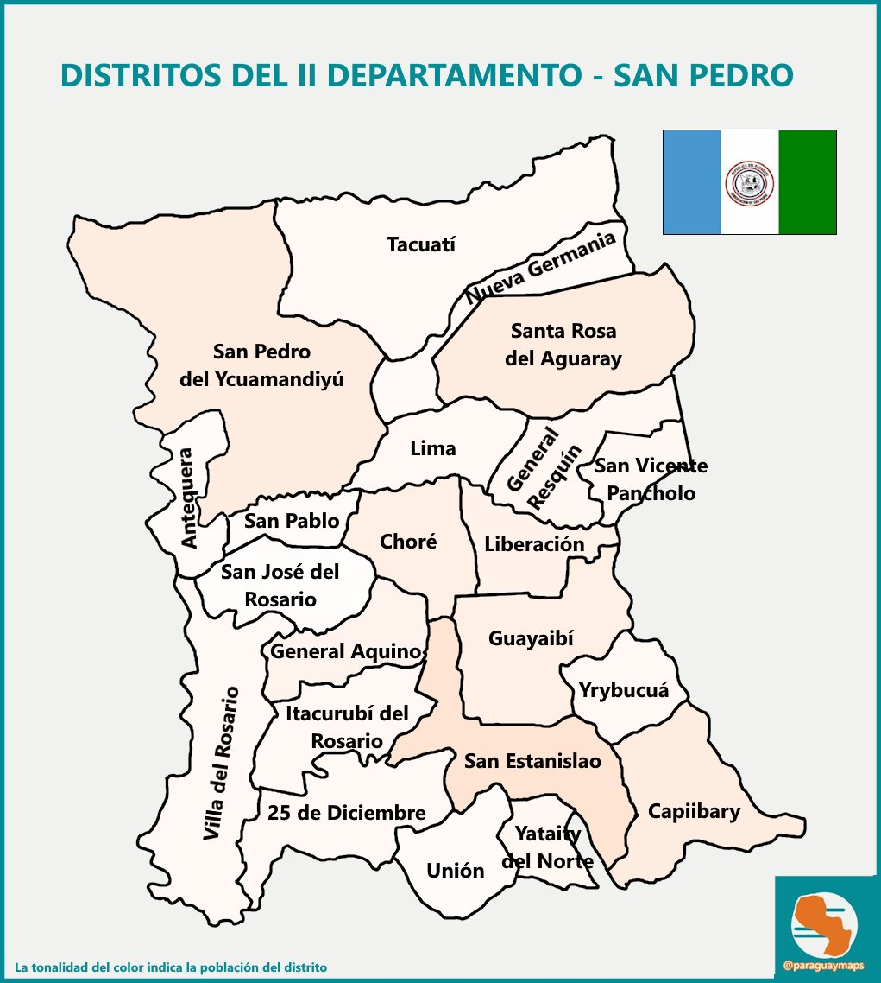
Figura 6. Distritos del Departamento de San Pedro. Fuente: https://x.com/paraguaymaps, 2024.

    - POBLACIÓN

El Departamento de San Pedro cuenta con una población censada en 2022 de 341 895 habitantes, representando aproximadamente el 6,0 % de la población total del país. Este territorio alberga la mayor parte de comunidades indígenas del país, ya que en el marco del IV Censo Nacional Indígena 2022, se registraron comunidades indígenas en San Pedro, junto con otros departamentos del este.

CLIMA

San Pedro posee un clima húmedo y lluvioso, con una temperatura media anual de aproximadamente 23 °C, mínimas cercanas a 10 °C y máximas que pueden llegar a 40 °C. La humedad relativa oscila entre el 70 % y 80 %, y las precipitaciones medias anuales son de unos 1 324 mm.

HIDROLOGÍA

San Pedro está drenado por grandes cursos de la cuenca del Paraguay y subcuencas del Ypané–Jejuí–Manduvirá. Los ríos que estructuran el territorio (y muchos sirven de límite departamental) son: río Paraguay, Ypané, Aguaray Guazú, Jejuí Guazú, Manduvirá y Corrientes, además de tributarios como Aguaraymí y Tapiracuáí que alimentan humedales y esteros locales.

USO DEL SUELO

El Geoportal del INE mapea para San Pedro usos dominantes como cultivo, pastizal, bosque (remanente), arbustal/matorral, zonas sujetas a inundación y cuerpos de agua, junto con áreas edificadas. En términos productivos, San Pedro integra el bloque de cinco departamentos que concentran >87 % de la superficie de soja de la Región Oriental (2022). A la par, los reportes oficiales de cobertura registran que San Pedro figura entre los departamentos con mayor pérdida de bosque nativo en los últimos años.

FAUNA Y FLORA

El departamento combina fajas de Selva Central (BAAPA) con enclaves de Cerrado. Un sitio emblemático es Laguna Blanca (San Pedro), reconocido como AICA/IBA y área clave para herpetofauna: allí se han registrado ~300 especies de aves y especies amenazadas del Cerrado, lo que evidencia alta diversidad en mosaicos de selva en galería, sabanas y humedales asociados. En el paisaje departamental persisten especies forestales típicas de BAAPA y fauna de selva subtropical, con presión antrópica en los bordes agrícolas. También persisten especies emblemáticas como yvyrapaje, cedro, y fauna como yacaré overo o guasutí, aunque están amenazadas por pérdida de hábitat.

COMUNIDADES INDIGENAS

El Censo Nacional Indígena 2022 (INE) muestra que San Pedro alberga 4 641 personas indígenas, distribuidas en 45 comunidades reconocidas oficialmente .

Según datos del Instituto de Bienestar Social (INDI), algunas de las principales comunidades indígenas oficialmente reconocidas incluyen:

- BAGIA GA LACHEG (ex Arasa Pety), pueblo Toba Qom, distrito Villa del Rosario.

- BOLAS KUA, pueblo Mbya Guaraní, distrito General Aquino.

- ESPAJIN, pueblo Mbya Guaraní, distrito Tacuatí.

- GUA'AY / KAPIITINDY, pueblo Pai Tavyterá, distrito Tacuatí.

- HUGUA POMBERO, pueblo Mbya Guaraní, distrito San Estanislao.
- JASY POTY, pueblo Avá Guaraní, distrito Capiibary.

- JAVIERKUE RUGUA, pueblo Mbya Guaraní, distrito San Estanislao.

- JEROKY ROKA URUKUTY, pueblo Pai Tavyterá, distrito Tacuatí.

- KA'AGUY PYAHU, pueblo Avá Guaraní, distrito Capiibary.

- KO’E POTY, pueblo Avá Guaraní, distrito General Resquín.

- Y’APY POTY, pueblo Pai Tavyterá, distrito de Nueva Germania.

Además de estas comunidades específicas, los dos grupos étnicos de mayor presencia en San Pedro son:
- Mbya Guaraní: Es el grupo con mayor presencia en el departamento, con comunidades en distritos como San Estanislao, General Aquino, Lima, Tacuatí, Capiibary y Choré.

- Avá Guaraní: Localizados principalmente en distritos de Capiibary, General Resquín y San Estanislao.

- Paï Tavyterã: Con asentamientos sobre todo en distritos como Guayaibí, Tacuatí y San Pedro.

- Qom (Toba): Grupo minoritario, asentado principalmente en Villa del Rosario (ej. comunidad Bagia Ga Lacheg).

ECONOMÍA Y EMPLEO

La economía está centrada en la ganadería, agricultura diversificada (soja, tabaco, cítricos, caña, mandioca), y una intensa actividad foresto-industrial, con esferas como tabaco, yerba, naranja y producción porcina destacadas. San Pedro lidera la producción nacional de tabaco y cítricos, es el segundo en producción avícola, y cuenta con plantas lácteas, desmotadoras, y plantas de procesamiento agrícola e industrial. Según el Censo 2022, la tasa de actividad laboral es baja, en torno al 57 %, reflejo de su elevada ruralidad y estructura productiva.

EDUCACIÓN

El nivel de escolarización es elevado, con una asistencia de 6 a 14 años superior al 97 %. El promedio de años de instrucción para mayores de 15 años es bajo, alrededor de 5,7 años, por debajo del promedio nacional (~7,1), ubicando a San Pedro entre los departamentos con menor nivel educativo. La tasa de alfabetismo ha mejorado, aunque fue históricamente alta la variabilidad entre zonas rurales y urbanas.

  - DISTRITO DE NUEVA GERMANIA

El distrito de Nueva Germania se encuentra en el departamento de San Pedro, Región Oriental del Paraguay, a unos 297 km al noreste de Asunción. Posee una superficie aproximada de 657 km² y se ubica a una altitud media de 132 m sobre el nivel del mar. Limita al norte con el distrito de Tacuatí, al sur con Lima (separado por el río Aguaray Guazú), al este con los departamentos de Amambay y con el distrito de Santa Rosa del Aguaray, y al oeste con San Pedro del Ycuamandiyú y nuevamente con Tacuatí.

    - POBLACIÓN

Según el Censo Nacional 2022, Nueva Germania tiene una población total de 5 690 habitantes, de los cuales 1 124 residen en el área urbana y 4 566 en el área rural.

Límites geográficos:

- Norte: Limita con el Lago Yguazú y los distritos de Mariscal Francisco Solano López y Hernandarias.
- Sur: Colinda con el distrito de Tavapy y el río Monday.
- Este: Frontera con el distrito de Minga Guazú.
- Oeste: Limita con el distrito de Juan León Mallorquín.

    - CLIMA

El distrito presenta un clima subtropical húmedo. Las temperaturas oscilan entre 14 °C y 33 °C a lo largo del año, con veranos largos y calurosos, e inviernos cortos y suaves. La temperatura media anual es de aproximadamente 23 °C. La precipitación promedio se sitúa alrededor de 1 300–1 400 mm/año, con lluvias bien distribuidas, pero con picos en primavera y verano.

    - HIDROLOGÍA

El territorio está atravesado por afluentes menores que desembocan en el río Aguaray Guazú, límite natural con el distrito de Lima. Este curso de agua es clave en la regulación hídrica local, sirviendo tanto para actividades agrícolas como para el sostenimiento de humedales y ecosistemas ribereños.
En lo que respecta al área de influencia directa del proyecto, no se identifican cursos de agua permanentes. En la Prog. 12+040 se registra el cruce de un cauce seco, actualmente canalizado mediante un pontillón. Dicho cauce, de origen artificial y con alineación oblicua respecto al eje del camino, cumple la función de recolectar escorrentías superficiales provenientes del sector noreste y derivarlas hacia el sur.

    - USO DE SUELO

La superficie de Nueva Germania es de aproximadamente 657 km², con predominio de usos agropecuarios. Según el perfil productivo departamental, los suelos se destinan principalmente a cultivos de subsistencia y comerciales (soja, caña de azúcar, algodón, mandioca, tabaco, trigo, cítricos, yerba mate, sésamo y banana). Persisten pequeños fragmentos de bosque nativo en zonas ribereñas y de topografía accidentada, los cuales cumplen un papel relevante en la conservación de biodiversidad.

    - FLORA Y FAUNA

La flora local corresponde a un mosaico de bosque subtropical húmedo, sabanas y áreas de cultivos. Entre las especies forestales más frecuentes se encuentran el lapacho rosado (Handroanthus impetiginosus), el cedro (Cedrela fissilis) y el peterevy (Cordia trichotoma). La fauna típica incluye especies adaptadas a ambientes alterados como el yacaré overo (Caiman latirostris), aves como el tucán toco (Ramphastos toco) y mamíferos medianos como el zorro de monte (Cerdocyon thous).

    - COMUNIDADES INDÍGENAS

En el distrito de Nueva Germania se localizan algunas de las 45 comunidades indígenas registradas en el Departamento de San Pedro (Censo Nacional Indígena, 2022), pertenecientes principalmente a los pueblos Mbya Guaraní y Avá Guaraní, cuyos medios de vida están basados en la agricultura familiar de subsistencia y la producción artesanal.

A aproximadamente 4 km del trazado, se encuentra la comunidad indígena Yvamindy, que constituye un núcleo poblacional relevante dentro del ámbito cultural de la zona.

Asimismo, dentro del Área de Influencia Directa (AID), aproximadamente entre las progresivas 28+000 y 30+000, se localiza la comunidad indígena Y’apy Poty, perteneciente al pueblo Pai Tavyterá. La misma cuenta con reconocimiento oficial por parte del Instituto Paraguayo del Indígena (INDI) y posee personería jurídica N° 5454, expedida en el año 2016.

La comunidad se encuentra organizada bajo el liderazgo del señor Ignacio Vargas (0986 816337) y ocupa una superficie de 701 hectáreas, dentro de las cuales se distribuyen alrededor de 23 viviendas. Según datos del IV Censo Nacional Indígena 2022, la población total asciende a 102 personas, de las cuales 44 son varones y 58 mujeres.

La principal actividad de subsistencia y sustento económico de la comunidad es la agricultura, con cultivos de mandioca, zapallo, poroto, maíz blanco y piña. La producción obtenida cumple una doble función: por un lado, abastece a las familias para su consumo cotidiano y, por otro, se destina a la venta en mercados locales, generando ingresos que permiten cubrir algunas necesidades básicas. Esta dinámica es productiva, sin embargo, se ve limitada por la carencia de infraestructura adecuada y por el acceso restringido a servicios básicos.

En cuanto a condiciones de vida, la comunidad presenta una situación de alta vulnerabilidad. No cuenta con energía eléctrica, lo que limita el desarrollo de actividades productivas, educativas y domésticas, además de restringir el acceso a medios de comunicación y tecnologías básicas. El acceso al agua no es autónomo, ya que depende de la provisión de las estancias aledañas, situación que expone a la comunidad a riesgos de desabastecimiento y afecta directamente a la seguridad hídrica de sus habitantes.

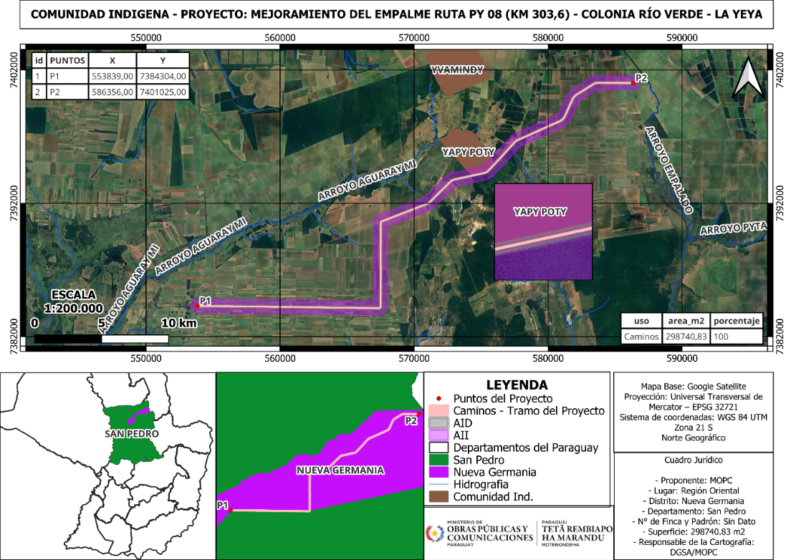
Figura 7. Comunidad Indígena en el área de influencia del Proyecto. Fuente Propia, 2025.

En el aspecto educativo, Y’apy Poty dispone de una escuela primaria que cubre únicamente el primer ciclo de la educación escolar básica, en modalidad plurigrado, lo que significa que un mismo docente atiende a estudiantes de distintos grados en una sola aula. Esta limitación impide la continuidad académica de los niños y jóvenes dentro de la propia comunidad, obligándolos a trasladarse a otros lugares para proseguir sus estudios, lo que no siempre resulta viable por falta de recursos económicos y de accesibilidad.

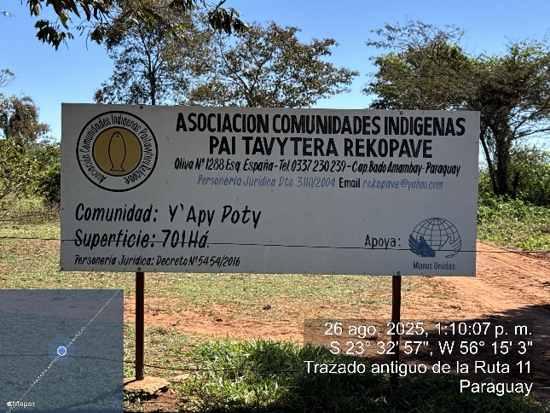 | 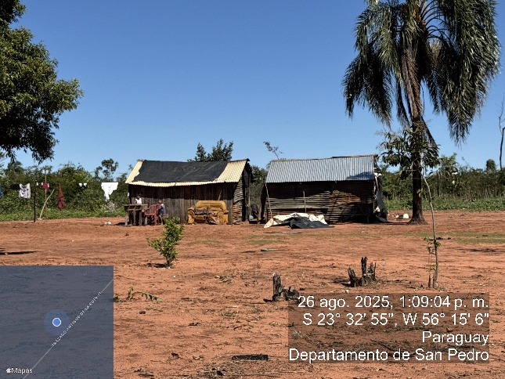
Letrero de identificación de la Comunidad Indígena Y’apy Poty – Pueblo Pai Tavyterã. | Viviendas de la Comunidad Indígena Y’apy Poty.
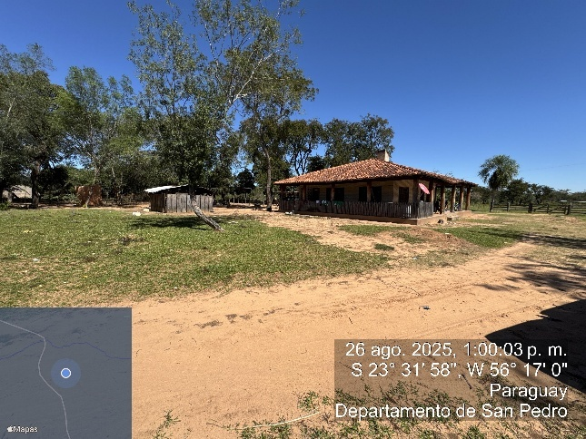 | 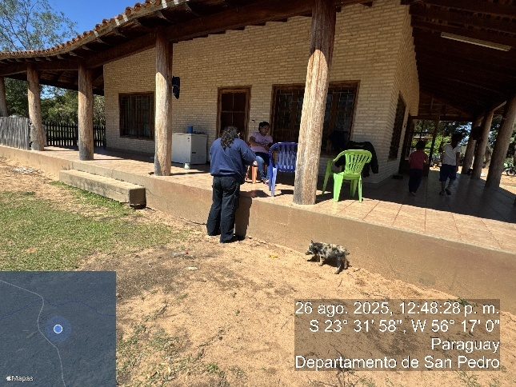
Vivienda del Líder de la Comunidad Indígena Y’apy Poty.

MOVILIDAD Y CONECTIVIDAD VIAL

En el distrito de Nueva Germania, una parte significativa de la movilidad rural depende de caminos de tierra no pavimentados, que enlazan comunidades agrícolas, parcelas y asentamientos con la Ruta PY08 y otras vías principales. Estos caminos, construidos sobre el terreno natural y sin base estabilizada, presentan serias limitaciones de transitabilidad: en época de lluvias se vuelven barrosos y generan baches profundos, mientras que en periodos secos levantan abundante polvareda, lo que afecta tanto la visibilidad como la salud respiratoria de la población. Su uso exige un mantenimiento constante y, en condiciones climáticas adversas, restringe el paso a vehículos de mayor potencia o tracción especial, dificultando la logística de productos agrícolas y el acceso a servicios básicos.

PASIVOS SOCIO AMBIENTALES

Se entienden como los efectos negativos acumulados o impactos residuales que ya se encuentran presentes en el entorno antes del inicio de las intervenciones viales planificadas. Estos pasivos socioambientales preexistentes en el Área de Influencia Directa (AID) pueden haberse originado por actividades humanas anteriores, falta de planificación territorial, deterioro ambiental progresivo o ausencia de infraestructura adecuada.

En el área de influencia directa del proyecto se han identificado pasivos que requieren atención para minimizar su impacto y mejorar la funcionalidad de las infraestructuras existentes:

Pasivo | Tipo | Situación Actual
Erosión del suelo y cárcavas al margen de la vía. | Ambiental | Generadas por la falta de drenaje, pendientes pronunciadas y tránsito continuo que degrada la capa superficial.
Levantamiento de material particulado. | Ambiental | Producida en época seca, afectando la salud respiratoria de las comunidades cercanas y deteriora cultivos sensibles.
Depósitos de residuos sólidos. | Ambiental | En cercanías de la vía, utilizados como basureros informales por la comunidad.
Áreas de préstamo ubicadas al margen de la vía. | Ambiental | Utilizadas en intervenciones previas para la extracción de suelo destinado al mantenimiento de la vía. Actualmente, estas áreas se encuentran abandonadas y sin medidas de restauración ambiental.
Ocupación irregular de la franja de dominio vial por parte de pobladores. | Social | Estas invasiones se realizan mediante la construcción de viviendas precarias al margen de la vía.
Tabla 4. Pasivos socioambientales identificados en el área de influencia directa del Proyecto. Fuente: Propia, 2025.
Todos los pasivos identificados que puedan ser resueltos dentro del alcance del proyecto en desarrollo serán considerados en el marco del llamado de licitación, con el objetivo de mejorar la infraestructura y reducir los impactos socio ambientales asociados.

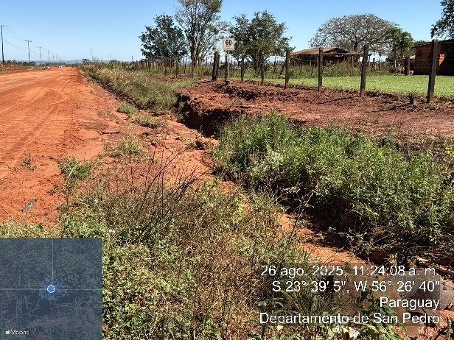 | 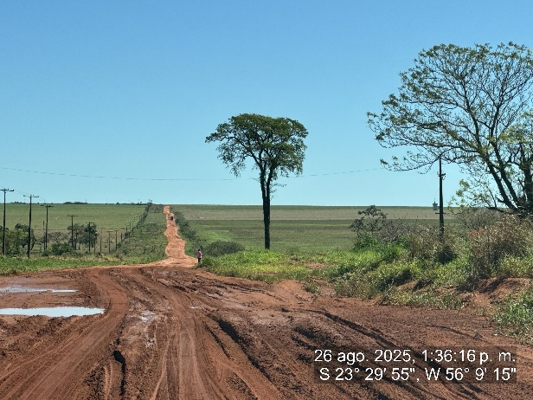
Erosión del suelo y cárcavas al margen de la vía.

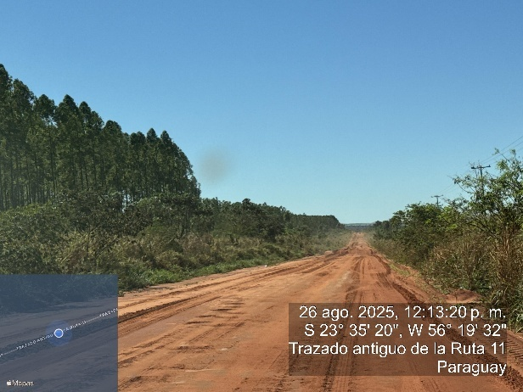 | 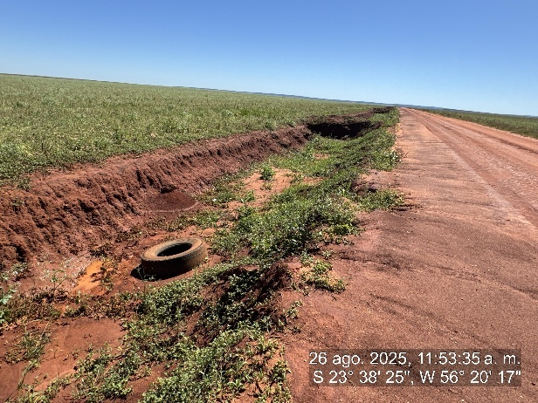
Levantamiento de material particulado. | Depósitos de residuos sólidos.
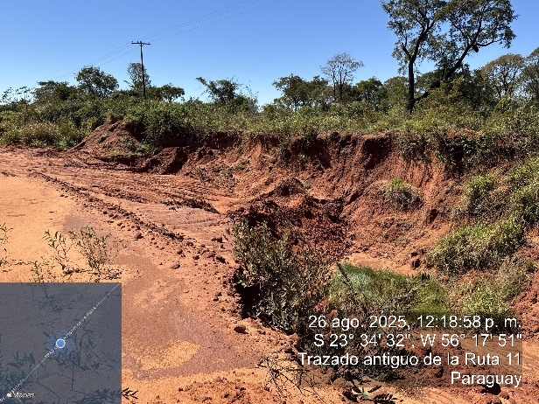 | 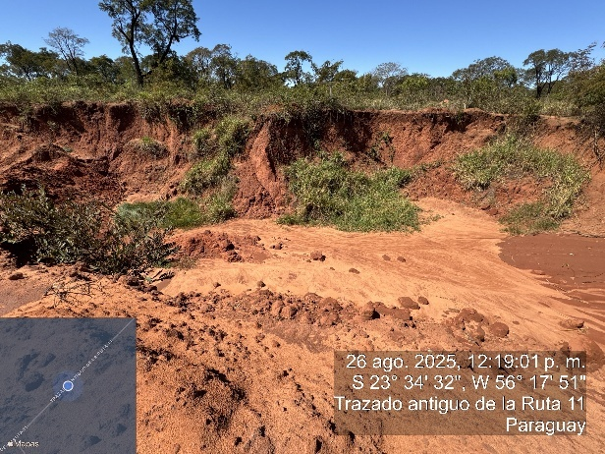
Áreas de préstamo ubicadas al margen de la vía.

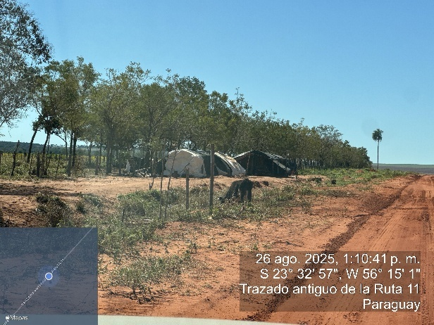 | 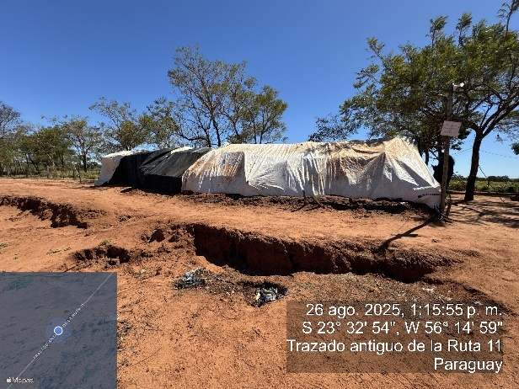
Ocupación irregular de la franja de dominio vial por parte de pobladores.

METODOLOGÍA DE EVALUACIÓN SOCIO AMBIENTAL

CRITERIOS ADOPTADOS PARA LA EVALUACIÓN AMBIENTAL DE LOS IMPACTOS

Este apartado comprende la metodología utilizada para la evaluación de los impactos que serán o podrían ser ocasionados a partir de las actividades propias de la ejecución del proyecto.

Los impactos ambientales fueron identificados según el Medio (Físico, Biótico, Antrópico) que podría ser afectado y los factores o aspectos ambientales dentro de cada medio, como se presentarán más adelante.

MATRIZ CAUSA-EFECTO (LEOPOLD)

La base del sistema de evaluación es una matriz causa – efecto (matriz de Leopold - 1971), en la que las entradas según columnas corresponden a acciones y las entradas de las filas corresponden a características del medio (factores ambientales y antrópicos) que puedan ser alteradas.

Con estas entradas en filas y columnas se definen las interacciones existentes. Una vez identificadas las interacciones entre las acciones y características del medio se proceden a una evaluación individual. Cada campo de la cuadricula admite dos tipos de valores:

- Magnitud: valoración numérica (escala 1 – 10) que corresponde a la alteración máxima provocada en el factor ambiental.

- Importancia (Ponderación): establece el peso relativo del factor ambiental considerado dentro del proyecto.

Los valores de magnitud van precedidos con un signo + o -, según se hayan identificado como efectos positivos o negativos. La matriz reducida final presenta una seria de valores que indican el grado de impacto que una acción pueda tener sobre un factor del medio.

La matriz de Leopold posee aspectos positivos entre los que cabe destacar que son pocos los medios necesarios para aplicarla y su utilidad en la identificación de efectos, pues contempla en forma completa los factores físicos, biológicos y socio- económicos involucrados. En cada caso esta matriz requiere de un ajuste al correspondiente proyecto y es preciso plantear bien los efectos de cada acción.

GRÁFICO DE INTERACCIONES

A fin de representar una matriz de causa efecto de manera gráfica se seleccionó la metodología desarrollada por el Ing. Juan Carlos Páez Zamora (IADB). Los gráficos resultantes permiten una presentación esquemática de la interacción entre las actividades y los factores ambientales.
Una vez que se ha finalizado la evaluación mediante la matriz causa – efecto, se identifican las celdas de interacción y se procede a crear pares ordenados, esto con el fin de generar coordenadas para ser graficadas como pares en un sistema cartesiano. En caso de que el análisis genere pares ordenados idénticos como resultado de las interacciones, el grafico es corregido para mostrar varias interacciones que coinciden en un mismo punto.

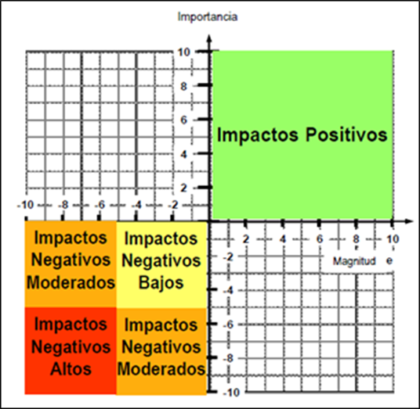
Figura 8. Distribución gráfica de los impactos. Fuente. Elaboración propia.

LIMITACIONES DE LA METODOLOGÍA

El sistema de la matriz causa – efecto de Leopold es un método cualitativo de evaluación, por lo tanto, está sujeto a la subjetividad y ponderación del equipo de evaluación. A fin de salvar la limitación de la metodología es necesario que el equipo evaluador sea multidisciplinario a fin de operar con criterios más objetivo.

PLAN DE GESTIÓN AMBIENTAL Y SOCIAL (PGAS)

En el plan de gestión se proponen el conjunto de medidas para prevenir, atenuar y/o compensar los impactos y riesgos ambientales y valorizar los impactos positivos dentro de las AID y AII, que puedan producirse al medio físico, biótico y socioeconómico que puedan generarse durante la implementación de las obras.

Los aspectos ambientales y sociales considerados en la ejecución del Proyecto que pueden interactuar con el medio ambiente. Este PGA tiene por objetivo asegurar la sustentabilidad del Proyecto en cuanto a la conservación del ambiente, el cual incluye la protección del medio físico (suelo, aire, agua, paisaje), biótico (fauna y flora) y social. Además de dar cumplimiento a la legislación nacional ambiental ante la autoridad competente – Ministerio del Ambiente y Desarrollo Sostenible (MADES).

Todos los programas contemplados a continuación serán implementados por la Empresa Contratista adjudicada.

10.1. MITIGACIÓN DE IMPACTOS DIRECTOS

En cuanto a los Programas de Mitigación de Impactos Directos, propuestos en este PGA, estos deberán estar alineados a lo expuesto en las ETAG (Versión 2023), de acuerdo a la categoría del Proyecto (Categoría B). Se deberán desarrollar como parte del Plan de Acción Socio Ambiental (PASA), mínimamente los siguientes programas.

Siendo los mismos indicativos y no así limitativos, la DGSA podrá solicitar la incorporación de programas que sean pertinentes. En caso de que algunos programas no apliquen de acuerdo a la naturaleza de las obras, el Responsable Ambiental como parte del PASA deberá justificar su no aplicación, este deberá ser preparado por el Contratista de obras y presentado en el primer mes de la firma del contrato.

C1. Medio Social
- Programa Comunicación con Partes Interesadas – Información y Difusión
- Programa Restitución o Reposición de Bienes Afectados (Públicos y Privados)
- Programa Atención de Reclamos y Participación Ciudadana
- Programa Vinculación de Mano de Obra
- Programa Manejo de Redes de Servicio Público
- Plan de Manejo de Impactos a Comunidades Indígenas
- Programa Capacitación del Personal de la Obra y Suministro de Elementos de Trabajo
- Programa Manejo de Patrimonio Arqueológico, Histórico y Cultural

C2. Medio Biótico
- Programa Actualización/Elaboración del Inventario Forestal
- Programa Reubicación de Árboles
- Programa Afectación de Árboles
- Programa Compensación Forestal (áreas urbanas y rurales)
- Programa Plan de Manejo de Árboles no Afectados por la Obra
- Programa Manejo de Fauna Silvestre y Doméstica

C3. Gestión Ambiental de las Principales Actividades de Construcción
- Programa de Manejo de Campamentos e Instalaciones Temporales
- Programa de Manejo de Residuos y Materiales de Construcción
- Programa de Manejo del Aseo de la Obra (Orden y Limpieza)
- Programa de Manejo de Residuos Líquidos, Combustibles, Aceites y Sustancias Químicas
- Programa de Manejo de Aguas Superficiales
- Programa de Manejo de Maquinaria, Equipos y Transporte
- Programa de Control de Emisiones Atmosféricas y Ruido
- Programa de Manejo de Movimiento de Suelos (Excavaciones y Rellenos)
- Programa de Uso y Manejo de Explosivos
- Plan de Recuperación de Áreas Degradadas
- Plan de Cierre de Obras

C4. Plan de Seguridad, Higiene y Salud Ocupacional
- Programa de Seguridad y Salud Ocupacional
  - Medicina preventiva del trabajo
  - Higiene y seguridad industrial
  - Análisis de factores de riesgo
  - Equipos de protección individual
  - Señalización de obras
D. Plan de contingencia y emergencias
1. Plan estratégico
2. Plan de acción
3. Evaluación de contingencias

E. Cronograma
Cronograma de implementación del PASA

CONCLUSIONES

En base al análisis técnico-ambiental realizado en el presente Estudio de Impacto Ambiental Preliminar (EIAp), se concluye que el Proyecto de “Mejoramiento del Empalme Ruta PY 08 (KM 303,6) - Colonia Río Verde - La Yeya” resulta ambientalmente viable, condicionado a la implementación estricta y sostenida de las medidas de mitigación, prevención, corrección y compensación establecidas en el Plan de Gestión Ambiental y Social (PGAS).

El análisis de impactos evidencia que, durante la etapa constructiva, los efectos más significativos recaen sobre el medio físico y biótico, principalmente en suelos, erosión, pérdida de cobertura vegetal y paisaje, con un balance ambiental negativo que responde a la magnitud de los movimientos de suelo y el tránsito de maquinaria pesada. En la etapa operativa, se identifican impactos persistentes sobre la salud y seguridad vial, la fauna terrestre y la percepción paisajística.

No obstante, también se destacan impactos positivos relevantes en la operación, vinculados con la mejora de la red de transporte, dinamización del empleo, integración regional, acceso a servicios y desarrollo turístico, que contribuyen a la viabilidad socioeconómica del proyecto.

De acuerdo con la normativa y reglamentación vigente, en caso de que la explotación de minerales sólidos supere los 10.000 m³, el responsable del proyecto, ya sea a través de la empresa contratista o mediante un proceso de licitación, estará obligado a adquirir Certificados de Servicios Ambientales (CSA) por un valor equivalente al 1% del monto de la actividad de alto impacto ambiental. En estas condiciones, y conforme al inciso e) del Artículo 2° de la Resolución N° 250/2021, dicho costo se limitaría exclusivamente a los ítems correspondientes al movimiento.

En este marco, se concluye que la viabilidad ambiental del proyecto está garantizada siempre que las medidas de mitigación y los programas del PGAS se implementen en forma oportuna, sistemática y con un monitoreo efectivo durante todas las fases del proyecto.

EQUIPO CONSULTOR

12.1. CONSULTOR LÍDER

- LIC. ANA FLEITAS CTCA I-1389.

12.2. EQUIPO TÉCNICO

- ING. AGR. CHRISTIAN ESPINOZA. CTCA I- 1656.
- ING. AMB. ALEJANDRO GÍMENEZ. CTCA I- 1270.

REFERENCIAS

- Constitución Nacional de la República del Paraguay, 1992.
- Ley N° 294/1993. “De Evaluación de Impacto Ambiental”.
- Decreto N° 453/2013. “Por el cual se reglamenta la Ley N° 294/1993”.
- Decreto N° 954/2013. “Por el cual se amplía el Decreto N° 453/2013”.
- Ministerio del Ambiente y Desarrollo Sostenible (MADES). Resolución N° 614/2013. “Que establece la clasificación de las ecorregiones del Paraguay”.
- Instituto Nacional de Estadística (INE). Censo Nacional de Población y Viviendas 2022. Resultados Finales. Asunción, Paraguay.
- Instituto Nacional de Estadística (INE). Censo Nacional de Pueblos Indígenas 2022. Resultados Finales. Asunción, Paraguay.
- Observatorio Educativo Ciudadano (2023). Datos departamentales de educación – San Pedro. Asunción, Paraguay.
- PDC Global (2023). Perfil de Riesgos del Departamento de San Pedro. Disponible en: https://dev.pdc.org/
- Acevedo, O., et al. (1990). Diagnóstico de la biodiversidad de la Región Oriental del Paraguay.
- Morales, C. (2007). Hotspots de biodiversidad en Paraguay.

